MOBIS dokumentacija

MOBIS fondų/grupių/skaitytojų teisių vadovas

Versija: 1.0
Parengimo data: 2020-03-03
Kontaktinis asmuo: Jurgita Sabienė
Kontaktiniai duomenys: tel. +370 5 278 0323, el. paštas: Jurgita.Sabiene@asseco.lt

Šio dokumento ir visos jame pateiktos informacijos, įskaitant grafinę informaciją, kuri nėra trečiųjų asmenų intelektinė nuosavybė, autorių teisės priklauso bendrovei UAB „Asseco Lietuva“, kurios buveinė yra Kalvarijų g. 125, LT-08221 Vilnius, Lietuva. Visa informacija, pateikta šiame dokumente, yra komercinė bendrovės UAB „Asseco Lietuva“ paslaptis. Šią informaciją be išankstinio rašytinio UAB „Asseco Lietuva“ leidimo draudžiama naudoti, atskleisti, platinti visą ar jos dalį, perduoti tretiesiems asmenims. Šio reikalavimo privalo laikytis visi asmenys, kurie susipažįsta su šio dokumento turiniu.

Turinys
1. Teisės fondų lygmenyje 4
2. Teisės skaitytojų grupių lygmenyje 5
3. Teisės skaitytojų lygmenyje 6
4. Teisės 7
4.1. Dokumentų išdavimo laikotarpis 7
4.2. Vadovėlių išdavimo laikotarpis 7
4.3. Išduodamų dokumentų limitas 7
4.4. Išduodamų vadovėlių limitas 8
4.5. Dokumentų pratęsiamų dienų skaičius 8
4.6. Vadovėlių pratęsiamų dienų skaičius 8
4.7. Užsakomų dokumentų limitas 8
4.8. Užsakomų vadovėlių limitas 9
4.9. Užsakyti dokumentus per viešąjį katalogą 9
4.10. Užsakyti vadovėlį per viešąjį katalogą 9
4.11. Gauti kelis to paties pavadinimo dokumentų egzempliorius 10
4.12. Gauti kelis to paties pavadinimo vadovėlių egzempliorius 10
4.13. Skaitytojų koduoti duomenys 10

MOBIS v4.2.0 pasipildė naujais teisių, leidžiančių naudotis bibliotekos fondų paslaugomis, rinkiniais:
- teisėmis fondų lygmenyje;
- teisėmis skaitytojų grupių lygmenyje;
- teisėmis skaitytojų lygmenyje.

Teisės fondų lygmenyje
Kiekvienam bibliotekos fondui nuo šiol būtina priskirti skaitytojų aptarnavimo reikšmę:
- Taip - nurodo, kad fondas aptarnauja skaitytojus;
- Ne - nurodo, kad fondas skaitytojų neaptarnauja.
Meniu punktas Egzemplioriai - Administravimas - Fondai:
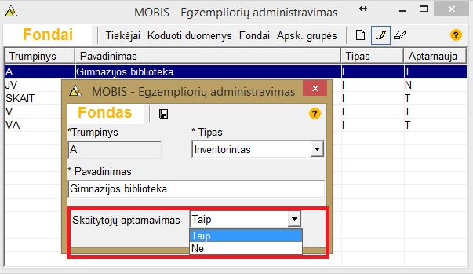
Neaptarnaujančio fondo dokumentai viešajame kataloge (toliau - www katalogas) neatvaizduojami:
- jeigu norima užsakyti dokumentą, kurio vienintelis egz. yra bibliotekoje ir jis yra tik neaptarnaujančiame fonde, prie BĮ www kataloge bus prierašas "Biblioteka egzempliorių neturi", o "Užsakymo" mygtukas nebus rodomas;
- jeigu norima užsakyti dokumentą, kurio egz. yra ir aptarnaujančiame fonde, ir neaptarnaujančiame - galimybė bus suteikta užsakyti dokumentus tik iš aptarnaujančio fondo;
- vadovėliams fondo skaitytojų aptarnavimo reikšmė įtakos neturi.

Teisės skaitytojų grupių lygmenyje
Teisės suteikia galimybes ir apribojimus skaitytojams naudotis bibliotekos ir jos fondų paslaugomis. Teises nustato bibliotekos darbuotojas.
MOBIS programoje šios teisės išdėstytos atitinkama hierarchija:
- bendrųjų įgaliojimų teisės;
- grupių teisės;
- skaitytojo teisės.
Bendrųjų įgaliojimų teisės apima grupių ir skaitytojų teises. Jeigu bibliotekoje visoms grupėms ir jų skaitytojams galioja vienodos teisės, užtenka bibliotekos darbuotojui sutvarkyti bendrųjų įgaliojimų teisių parametrus.
Grupių teisės apima kiekvienai grupei priklausančių skaitytojų teises. Jeigu skirtingos grupės turi skirtingas teises, bibliotekos darbuotojas turi nustatyti kiekvienai grupei atskirus teisių parametrus. Tokiu atveju grupių teisės yra aukščiau už bendrųjų įgaliojimų teises.Jeigu yra viena grupė, kuri naudoja skirtingas teises negu visos kitos grupės - užtenka, kad tai grupei bibliotekos darbuotojas nustatytų atskirus teisių parametrus, o visoms kitoms grupėms galiotų bendrųjų įgaliojimų teisės.
Grupių teisės nustatomos Grupių lange. Skaitytojų aptarnavimo langas - Grupės:
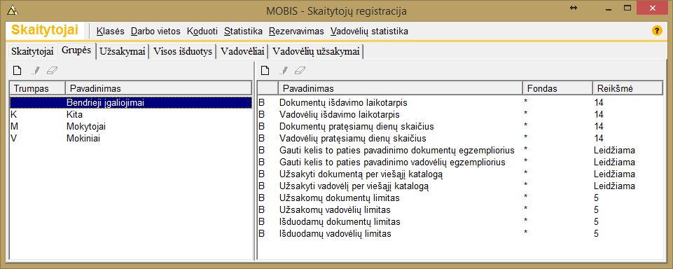
Kairėje Grupių lango pusėje atvaizduojamos skaitytojų grupės. Bendrieji įgaliojimai bus sukurti automatiškai kiekvienoje bibliotekoje (jų negalima nei reguoti, nei ištrinti).Atnaujinus MOBIS programą pagal šiuos pakeitimus, kiekvienai bibliotekai bus automatiškai perkeltos jų skaitytojų grupės.
Dešinėje Grupių lango pusėje - teisių rinkinys. Apie kiekvieną teisę išsamiai bus papasakota šiek tiek vėliau.
Tradiciniai MOBIS programos mygtukai: Sukurti - Redaguoti - Panaikinti leidžia bibliotekos darbuotojui valdyti bendrųjų įgaliojimų, grupių ir skaitytojų teisių parametrus.

Teisės skaitytojų lygmenyje
Skaitytojų teisės gali būti nustatomos kiekvienam skaitytojui individualiai. Praktikoje tai naudojama retai, dažniausiai norint apriboti teises piktybiniams skaitytojams arba sudaryti išskirtines teises atskiriems skaitytojams, kai tam yra priežasčių. Tokiais atvejais skaitytojo individualios teisės yra aukščiau už grupių bei bendrųjų įgaliojimų teises.
Atskiros skaitytojų teisės nustatomos Skaitytojų lange. Skaitytojų aptarnavimo langas - Skaitytojai:
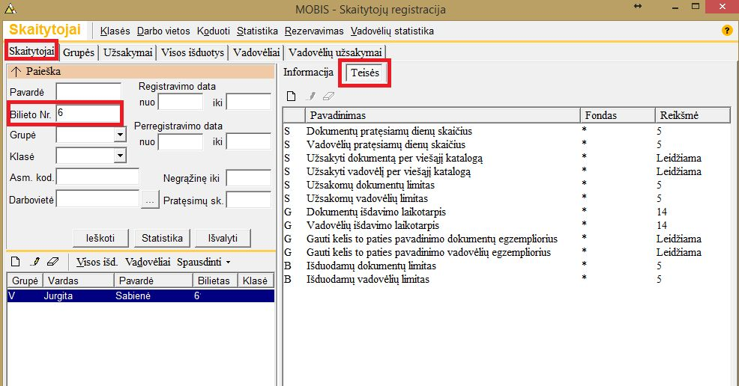
Norint nustatyti skaitytojui individualias teises, reikia susirasti jį Skaitytojų aptarnavimo lange, pažymėti ir paspausti dešinėje lango pusėje esančią kortelę "Teisės".
Tradiciniai MOBIS programos mygtukai: Sukurti - Redaguoti - Panaikinti leidžia bibliotekos darbuotojui valdyti skaitytojų individualių teisių parametrus.

Teisės

Dokumentų išdavimo laikotarpis
Kiekis nurodo, kuriam laikotarpiui skaitytojui išduodami dokumentai.
Fondas žymi, kuriam fondui galioja ši teisė. Jeigu teisė galioja visiems fondams vienodai, laukelyje Fondas reikia nurodyti "Visi". Tuomet Teisių peržiūros lange prie fondo matysime *.
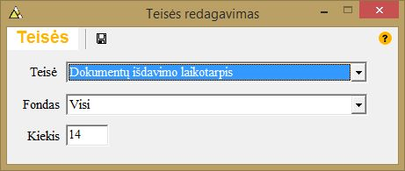

Vadovėlių išdavimo laikotarpis
Kadangi vadovėliai "nepririšti" prie fondo, jiems tik nurodomas dienų Kiekis, t.y. kuriam laikotarpiui vadovėliai išduodami.
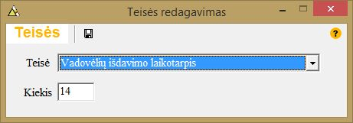

Išduodamų dokumentų limitas
Kiekis nurodo kiek dokumentų gali būti išduodama vienam skaitytojui.
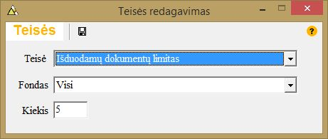

Išduodamų vadovėlių limitas
Kiekis nurodo kiek vadovėlių gali būti išduodama vienam skaitytojui.
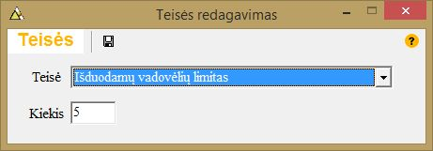

Dokumentų pratęsiamų dienų skaičius
Kiekis nurodo kiek dienų skaitytojui gali būti pratęsiamas dokumentas.
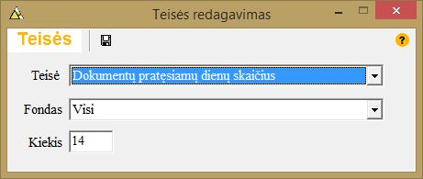

Vadovėlių pratęsiamų dienų skaičius
Kiekis nurodo kiek dienų gali būti pratęsiamas vadovėlis.
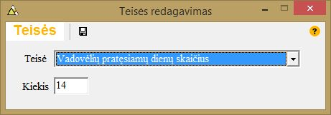

Užsakomų dokumentų limitas
Kiekis nurodo kiek dokumentų gali užsakyti skaitytojas per www katalogą.
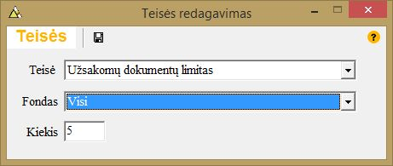

Užsakomų vadovėlių limitas
Kiekis nurodo kiek vadovėlių gali užsakyti skaitytojas per viešąjį katalogą.
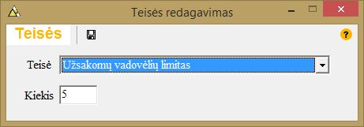

Užsakyti dokumentus per viešąjį katalogą
Pobūdis - Drausti: reiškia draudimą skaitytojams užsakyti dokumentus per viešąjį katalogą.
Pobūdis - Leisti: reiškia leidimą skaitytojams užsakyti dokumentus per viešąjį katalogą.
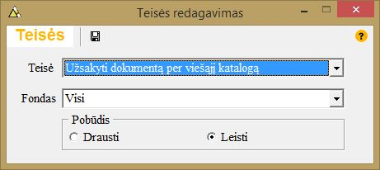

Užsakyti vadovėlį per viešąjį katalogą
Pobūdis - Drausti: reiškia draudimą skaitytojams užsakyti vadovėlius per www katalogą.
Pobūdis - Leisti: reiškia leidimą skaitytojams užsakyti vadovėlius per www katalogą.
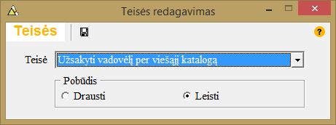

Gauti kelis to paties pavadinimo dokumentų egzempliorius
Pobūdis - Drausti: reiškia draudimą skaitytojams išduoti kelis to paties pavadinimo dokumentų egzempliorius.
Pobūdis - Leisti: reiškia leidimą skaitytojams išduoti kelis to paties pavadinimo dokumentų egzempliorius.
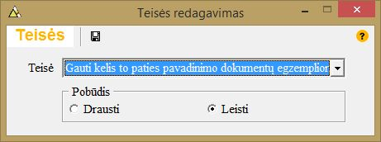

Gauti kelis to paties pavadinimo vadovėlių egzempliorius
Pobūdis - Drausti: reiškia draudimą skaitytojams išduoti kelis to paties pavadinimo vadovėlių egzempliorius.\
Pobūdis - Leisti: reiškia leidimą skaitytojams išduoti kelis to paties pavadinimo vadovėlių egzempliorius.
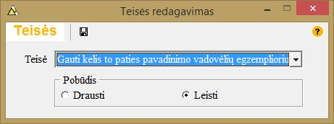

Skaitytojų koduoti duomenys
Skaitytojų teisės, nesusijusios su fondais, yra užkoduotos. Nustatymai galioja neatsižvelgiant į fondo reikšmę. Šiuos nustatymus regulioja bibliotekos darbuotojus.
Skaitytojų aptarnavimo langas - Koduoti duomenys:
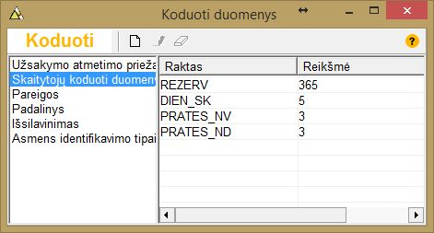
REZERV reikšmė nurodo kuriam laikui skaitytojas gali rezervuoti dokumentą, t.y. kiek maksimaliai sutinka laukti kol dokumentas atsilaisvins (rekomenduojama - 356 dienos).Tiek dienų pagal nutylėjimą skaitytojui bus rodoma kalendoriuje dokumento rezervavimo metu. Jeigu skaitytojui ilgas terminas neaktualus, jis gali jį susitrumpinti.
DIEN_SK reikšmė nurodo per kiek laiko skaitytojas turi atsiimti jam priskirtą rezervuotą egzempliorių (rekomenduojama 3-5 dienos).
PRATES_ND reikšmė nurodo kiek kartų skaitytojas gali prasitęsti dokumentą (rekomenduojama 1-3 kartai).
PRATES_VD reikšmė nurodo kiek kartų skaitytojas gali prasitęsti vadovėlį.
Jeigu nenorite leisti skaitytojams rezervuoti arba savarankiškai pratęsti dokumentų ir vadovėlių - koduotuose duomenys reikšmės turi būti "0".

